**TUGAS PRAKTEK ALGORITMA PEMROGRAMAN**

**(CONTOH)**



Faathir Akbar Nugroho

4522210033

A

Room 3 : Laila_Josua

Flowchart (Contoh 1)

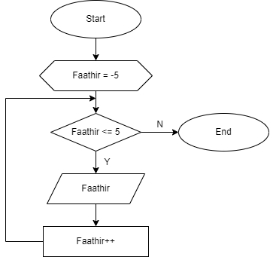

Algoritma/Bahasa Alami (Contoh 1):

1. Const Faathir = -5

2. Selama (Faathir <= 5), maka kerjakan baris 3 s.d 4 kalau tidak baris 5

3. Mencetak isi/nilai variabel Faathir

4. Faathir++

5. Selesai

**Contoh 1**

**Pseudocode**

**Kamus/deklarasi variabel**

Faathir : int

**Algoritma/deskripsi**

for (Faathir = -5; Faathir <= 5; Faathir++)

print (Faathir)

endfor

Program (Contoh 1)

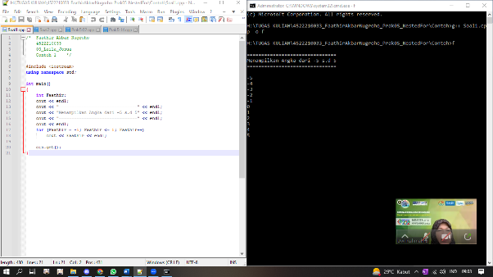

Flowchart (Contoh 2)

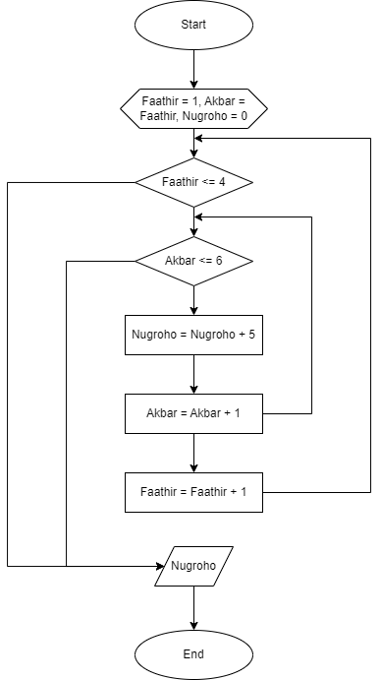

**Contoh 2**

**Pseudocode**

**Kamus/deklarasi variabel**

Faathir, Akbar, Nugroho : int

Faathir = 1, Nugroho = 0

**Algoritma/deskripsi**

for (Faathir = 1; Faathir <= 4; Faathir++)

for (Akbar = Faathir; Akbar <= 6; Akbar++)

Nugroho = Nugroho+5;

endfor

endfor

print (Nugroho)

Algoritma/Bahasa Alami (Contoh 2):

1. const Nugroho 🡨 0

2. const Faathir 🡨 1

3. const Akbar 🡨 Faathir

4. Selama (Faathir <= 4) maka kerjakan baris 5 s.d 8 kalau tidak baris 9

5. Selama (Akbar <= 6) maka kerjakan baris 6 s.d 7 kalau tidak baris 9

6. Nugroho 🡨 Nugroho + 5

7. Akbar 🡨 Akbar + 1

8. Faathir 🡨 Faathir + 1

9. Menampilkan isi/nilai variabel dari Nugroho

10. Selesai

Program (Contoh 2)

